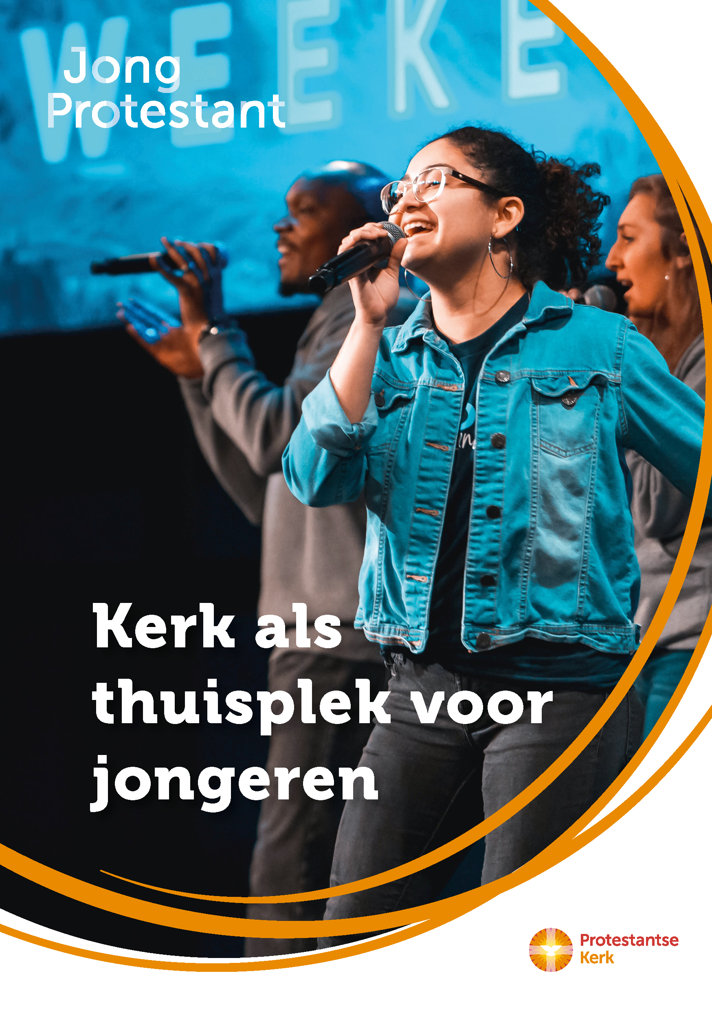
Collecte Jeugdwerk

Collecteafkondiging
De collecte van vandaag is bestemd voor het jeugdwerk
van de Protestantse Kerk.
Kinderen en jongeren hebben een plek in de kerk! Onderzoek en ervaring laten zien dat kerken die dit serieus nemen, aantrekkingskracht hebben op jongeren en jonge gezinnen. Of dit nu in een traditionele of in een vernieuwende omgeving is. Jong Protestant, de jeugdwerkorganisatie van de Protestantse Kerk, ontwikkelt materialen waarmee jeugdwerkers en andere vrijwilligers de kerk tot een plek kunnen maken waar jongeren zich gezien, geliefd en veilig voelen. En waar hun aanwezigheid en talenten impact hebben.
Geef in de collecte en steun het jeugdwerk van de Protestant om gemeenten te helpen een thuisplek voor jongeren te zijn. Hartelijk dank voor uw bijdrage!

Bericht voor het kerkblad

Kerk als thuisplek voor jongeren
Kinderen en jongeren hebben een plek in de kerk! Onderzoek en ervaring laten zien dat kerken die dit serieus nemen, aantrekkingskracht hebben op jongeren en jonge gezinnen. Of dit nu in een traditionele of in een vernieuwende omgeving is. Jong Protestant, de jeugdwerkorganisatie van de Protestantse Kerk, ontwikkelt materialen waarmee jeugdwerkers en andere vrijwilligers de kerk tot een plek kunnen maken waar jongeren zich gezien, geliefd en veilig voelen. En waar hun aanwezigheid en talenten impact hebben.
Steun het jeugdwerk van de Protestantse Kerk. Geef in de collecte of maak uw bijdrage over op NL52 ABNA 041 41 41 415 t.n.v. Jeugdwerk Protestantse Kerk o.v.v. collecte Jong Protestant
2 mei.

Meer informatie kerkinactie.nl/collecte en jongprotestant.nl/thuisplek

Helpt u mee om deze collecte tot een succes te maken?
Hartelijk dank!

